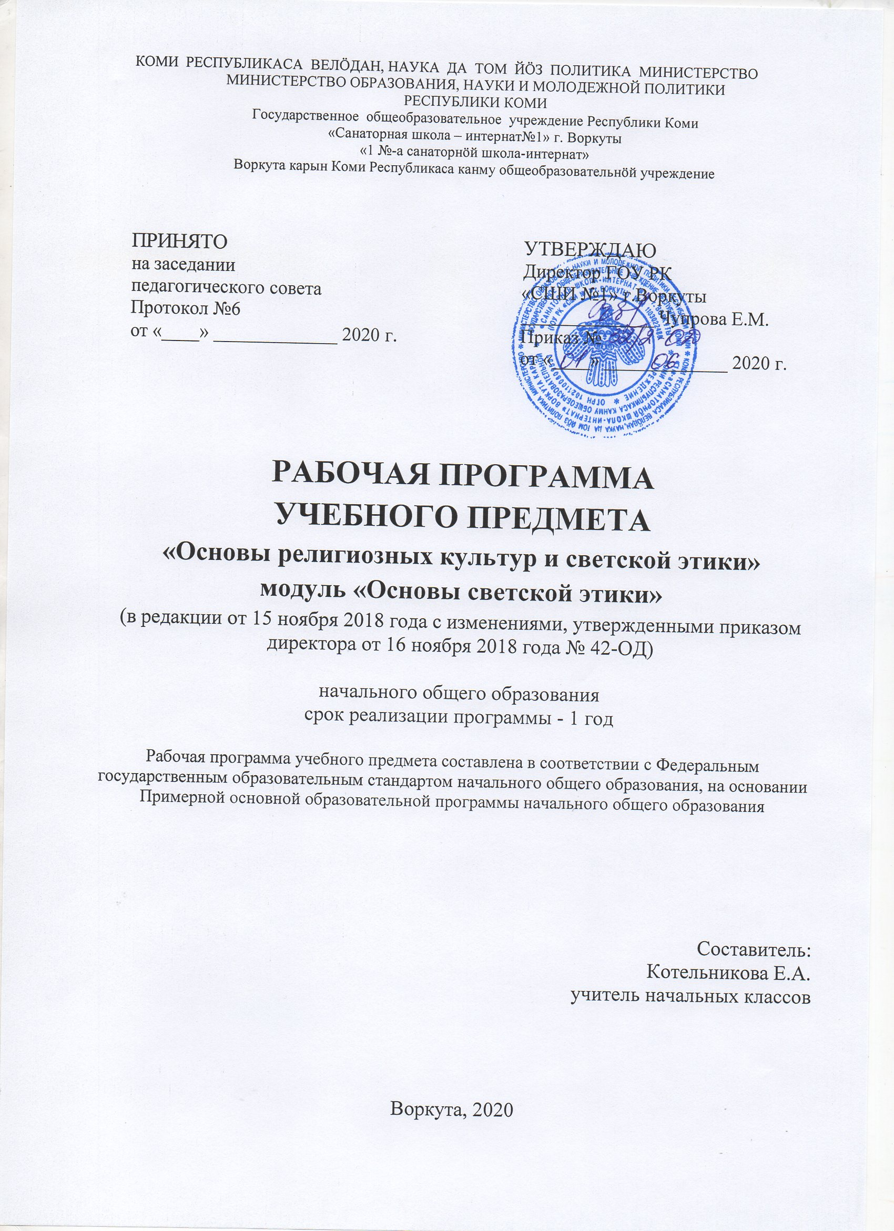

Содержание

1. Пояснительная записка……………………………………………………………………..3

2. Планируемые результаты освоения учебного предмета «Основы религиозных культур
и светской этики». Модуль «Основы светской этики»………………………...................... 3

3. Содержание учебного предмета……………………….………………………................... 6

4. Тематическое планирование с указанием количества часов, отводимых на освоение каждой темы…………………………………………………………………………………….6

Пояснительная записка
Программа «Основы религиозных культур и светской этики» создана для учащихся начальной школы, поскольку именно в младшем школьном возрасте происходит социализация ребёнка, проявление личностной позиции, определяющейся принятыми духовно-нравственными ценностями. Духовно-нравственное воспитание младших школьников требует взаимопонимания и сотрудничества с их родителями. Работа с родителями предусматривает установление контакта с семьёй, выработки согласованных действий и единых требований. В контексте внедряемого учебного курса культура понимает как образ жизни, обычаи, традиции и верования, духовное и материальное богатство народов мира. Сущность духовно-нравственного воспитания младшего школьника рассматривается как формирование и развитие отношения школьника к людям, обществу, природе, Родине, к своему и другим народам, к их истории, культуре, духовным традициям.
Изучение Основ религиозных культур и светской этики направлено на достижение следующих целей:
- развитие представлений о значении нравственных норм и ценностей для достойной жизни личности, семьи, общества; формирование готовности к нравственному самосовершенствованию, духовному саморазвитию; знакомство с основными нормами светской и религиозной морали, понимание их значения в выстраивании конструктивных отношений в семье и обществе; формирование первоначальных представлений о светской этике, о традиционных религиях, их роли в культуре, истории и современности России;
- воспитание нравственности, основанной на свободе совести и вероисповедания, духовных традициях народов России; становление внутренней установки личности поступать согласно своей совести.
Задачи программы:
- знакомство учащихся с содержанием модуля «Основы светской этики»;
- развитие представлений младшего подростка о значении норм морали, общечеловеческих ценностей в жизни людей;
- формирование у младших школьников ценностно-смысловых мировоззренческих основ, обеспечивающих целостное восприятие отечественной истории и культуры при изучении гуманитарных предметов на ступени основной школы.

Планируемые результаты освоения учебного предмета
«Основы религиозных культур и светской этики»
Модуль «Основы светской этики»
В процессе изучения учебного предмета «Основы светской этики» у обучающихся
формируются универсальные учебные действия (познавательные, регулятивные,
коммуникативные), позволяющие достигать предметных, метапредметных и личностных
результатов.
Предметными результатами изучения учебного предмета «Основы светской этики» являются:
• готовность к нравственному самосовершенствованию, духовному саморазвитию;
• понимание значения нравственности в жизни человека и общества;
• формирование первоначальных представлений о народных традициях, их роли в
культуре истории и современности России;
• первоначальные представления об исторической роли этики в российской культуре;
• становление внутренней установки личности поступать согласно своей совести,
воспитание нравственности, основанной на свободе совести и вероисповедания, духовных
традициях народов России;
• осознание ценности человеческой жизни.

Личностными результатами изучения учебного предмета «Основы светской этики» являются:
• формирование основ российской гражданской идентичности России;
• формирование семейных ценностей;
• становление гуманистических и демократических ценностных ориентаций;
• формирование целостного, социально ориентированного взгляда на мир в его
органичном единстве и разнообразии природы, народов, культур и религий;
• развитие этических чувств, доброжелательности и эмоционально-нравственной
отзывчивости, понимания и сопереживания чувствам других людей.

Метапредметные результаты
Познавательные | Регулятивные | Коммуникативные
Ориентироваться в своей системе знаний: самостоятельно предполагать, какая информация понадобится для решения учебной задачи в один шаг. Отбирать необходимые для решения учебной задачи источники информации среди предложенных учителем словарей, энциклопедий, справочников и других материалов. Добывать новые знания: извлекать информацию, представленную в разных формах (текст, таблица, схема, рисунок и др.). Перерабатывать полученную информацию: сравнивать и группировать факты и явления; определять причины явлений и событий. Перерабатывать полученную информацию: делать выводы на основе обобщения знаний. Преобразовывать информацию из одной формы в другую: составлять простой план учебно- научного текста. Преобразовывать информацию из одной формы в другую: представлять информацию в виде текста, таблицы, схемы. | Самостоятельно формулировать цели урока после предварительного обсуждения. Совместно с учителем обнаруживать и формулировать учебную задачу (проблему). Совместно с учителем составлять план решения задачи. Работая по плану, сверять свои действия с целью и при необходимости исправлять ошибки с помощью учителя. В диалоге с учителем вырабатывать критерии оценки и оценивать свою работу и работу других учащихся | Доносить свою позицию до других людей: оформлять свои мысли в устной и письменной речи с учѐтом своих учебных и жизненных речевых ситуаций. Доносить свою позицию до других людей: высказывать свою точку зрения и обосновывать еѐ, приводя аргументы. Слушать других людей, рассматривать их точки зрения, относиться к ним с уважением, быть готовым изменить свою точку зрения. Читать вслух и про себя тексты учебников и при этом: вести «диалог с автором» (прогнозировать будущее чтение; ставить вопросы к тексту и искать ответы; проверять себя); отделять новое от известного; выделять главное; составлять план. Договариваться с людьми: сотрудничать в совместном решении задачи, выполняя разные роли в группе.
Требования к уровню подготовки учащихся

Ученик научится | Ученик получит возможность научиться
- раскрывать содержание основных  составляющих российской светской  (гражданской) этики, основанной на  конституционных обязанностях, правах и  свободах человека и гражданина в Российской Федерации (отношение к природе, историческому и культурному наследию народов России, государству, отношения детей и родителей, гражданские и народные праздники, трудовая мораль, этикет и др.);  - на примере российской светской этики  понимать значение нравственных ценностей, идеалов в жизни людей, общества;  -излагать свое мнение по поводу значения  российской светской этики в жизни людей и общества;  - соотносить нравственные формы поведения с нормами российской светской (гражданской) этики;  - осуществлять поиск необходимой  информации для выполнения заданий;  участвовать в диспутах, слушать собеседника и излагать свое мнение; готовить сообщения по выбранным темам. | - развивать нравственную рефлексию, совершенствовать морально-нравственное самосознание, регулировать собственное поведение на основе общепринятых в российском обществе норм светской (гражданской) этики;  -устанавливать взаимосвязь между содержанием российской светской этики и поведением людей, общественными явлениями;  -выстраивать отношения с представителями разных мировоззрений и культурных традиций на основе взаимного уважения прав и законных интересов сограждан;  -акцентировать внимание на нравственных аспектах человеческого поведения при изучении гуманитарных предметов на последующих уровнях общего образования.

Содержание учебного предмета
Россия - наша Родина. Малая Родина. Что такое светская этика? Мораль и культура. Отличительные черты культуры коми народа. Особенности морали. Добро и зло. Добро и зло в Коми фольклоре Добродетели и пороки. Добродетели и пороки. Калистрат Жаков «Гулень на небе». Свобода и моральный выбор человека. Свобода и ответственность. Моральный долг. Справедливость. Альтруизм и эгоизм. Что значит быть моральным? Дружба. Дружба. «Мы в ответе за тех, кого приручили» Что значит быть моральным? Род и семья - исток нравственных отношений. Нравственный поступок. Нравственные идеалы. Жизнь человека - высшая нравственная ценность. Нравственные идеалы. Образцы нравственности в культуре Отечества. Семейные праздники. Любовь и уважение к Отечеству.

Тематическое планирование

На изучение предмета «Основы религиозных культур и светской этики» отводится в начальной школе в 4 классе 34 ч (1 ч в неделю, 34 учебные недели)
4 класс (34 ч)
№  п\п | Раздел, тема | Количество часов
1 | Россия – наша Родина | 1
2 | Россия – наша Родина. Малая Родина. | 1
3 | Что такое светская этика. | 1
4 | Мораль и культура | 1
5 | Мораль и культура. Отличительные черты культуры коми народа | 1
6 | Особенности морали | 1
7 | Добро и зло. | 2
8 | Добро и зло в Коми фольклоре | 1
9 | Добродетели и пороки. | 1
10 | Добродетели и пороки. Калистрат Жаков «Гулень на небе». | 1
11 | Свобода и моральный выбор человека | 2
12 | Свобода и ответственность | 3
13 | Моральный долг | 1
14 | Моральный долг. «Твои герои, Воркута!» | 1
15 | Справедливость. | 2
16 | Альтруизм и эгоизм | 2
17 | Дружба. | 2
18 | Дружба. «Мы в ответе за тех, кого приручили» | 1
20 | Что значит быть моральным? | 3
21 | Творческие работы | 3
22 | Творческие работы. Семейные праздники. | 1
23 | Итоговый тест. | 1
24 | Подведение итогов. | 1

